W krainie pluszowego misia

Przedszkole nr 9

przy Specjalnym Ośrodku

Szkolno-Wychowawczym nr 1 w Suwałkach

z okazji Światowego Dnia Pluszowego Misia
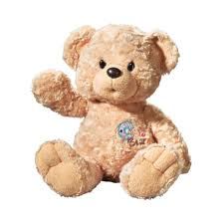

zaprasza wszystkich chętnych przedszkolaków

z terenu Suwałk

do udziału w KONKURSIE PLASTYCZNYM
pt. „Mój ukochany miś”
edycja II

Zwycięzców najciekawszych prac
czekają atrakcyjne nagrody.
Prace można składać osobiście
lub drogą pocztową do 20.11.2015r.
na adres: Przedszkole nr 9 przy SOSW nr 1,
ul. Przytorowa 8, 16-400 Suwałki

